GREENBONE

zaafiyetleri taramanın yanında yönetir.

zaafiyetleri düzgün şekilde kontrol etmeyi sağlar.

bir servere networke kurup zaafiytleri kontrol edebiliriz.

kurumsal uygulama.Güvenlik kısımlarını kontrol eder.burada ıo taramas ı

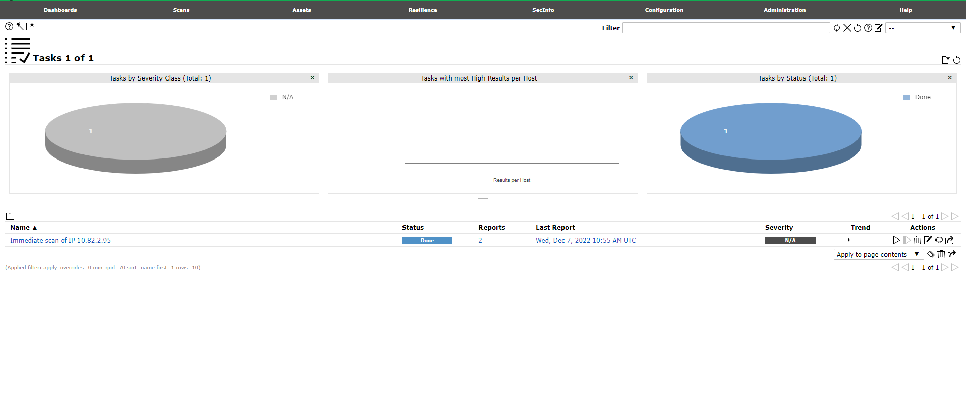

burada ıp taraması yaptıktan sonra bize oluşacak severıty de zaaafiyetlerı gösteriyor.yapabileceğimiz güvenlikleri de söylüyor.bu güvelik önlemlerini aldıktan sonra trend kısmında da grafiği görebiliyoruz.pentest yapabilmek içindir openvas kullanır

en popüleri nesus ama PARALI  
Maltego:Sosyal mühendislik aracı .Parrotta ve kalide hazır geliyor.ücretli ve ücretsiz veriyonları var.Ücretsiz verisyonunda sonuçlar eksik geliyor.Stalklamak işine yarıyo.Bir veri hakkında elindeki tüm bilgileri interneti tarayıp bilgileri topuyo.Ardımızda iz bırakmıyoruz.  
Nikto:kndi üzerinde hazır veritabanıyla gelen sistemden siteyle ilgili bilgileri toplayıp zafiyet traması yapar  
METASPLOİT:zafiyetleri sömürmek için bir sistem  
METASPOLİTABLE:zafiyetli bir linux